# **城东街道**脱贫攻坚大事记

**1.城东街道办组建**：

2016年4月，县委县政府作出重大决策，设立城东街道。下辖8个社区和1个居委会，辖区总面积17.6平方公里。共23个小区，35个自然村，18802户57015人，耕地9573亩。2020区划及更变2020年8月27日规定，以港口路为界，将常庄小区、王路庄小区纳入新设立的胜利社区。社区范围：南至前进路，北至人民路，西至港口路，东至交通路。办公地点拟待新华二期征迁土地出让后，由开发商在北关派出所北侧代建。调整后，城东街道社区由8个增加至9个，居委会1个保持不变。临化路于王沟以东为邢塘街道，西为城东街道。

**2.文王社区征迁工作的开展及社区变化**

2016年文王社区配合街道办按时完成了辖区内文王片区一期棚户区改造项目国有土地上房屋征收工作，共征收房屋292户，征收面积达6万多平方米；2017年至2018年，社区配合街道办按时完成了辖区内文王片区二期三期棚户区改造项目国有土地上房屋征收工作，共征收房屋1400多户，征收面积达16万平方米；2019年文王四期续建棚改项目征收工作中，共征收700多户，征收面积约7万多平方米。文王社区共征收面积29万平方米，2418户。

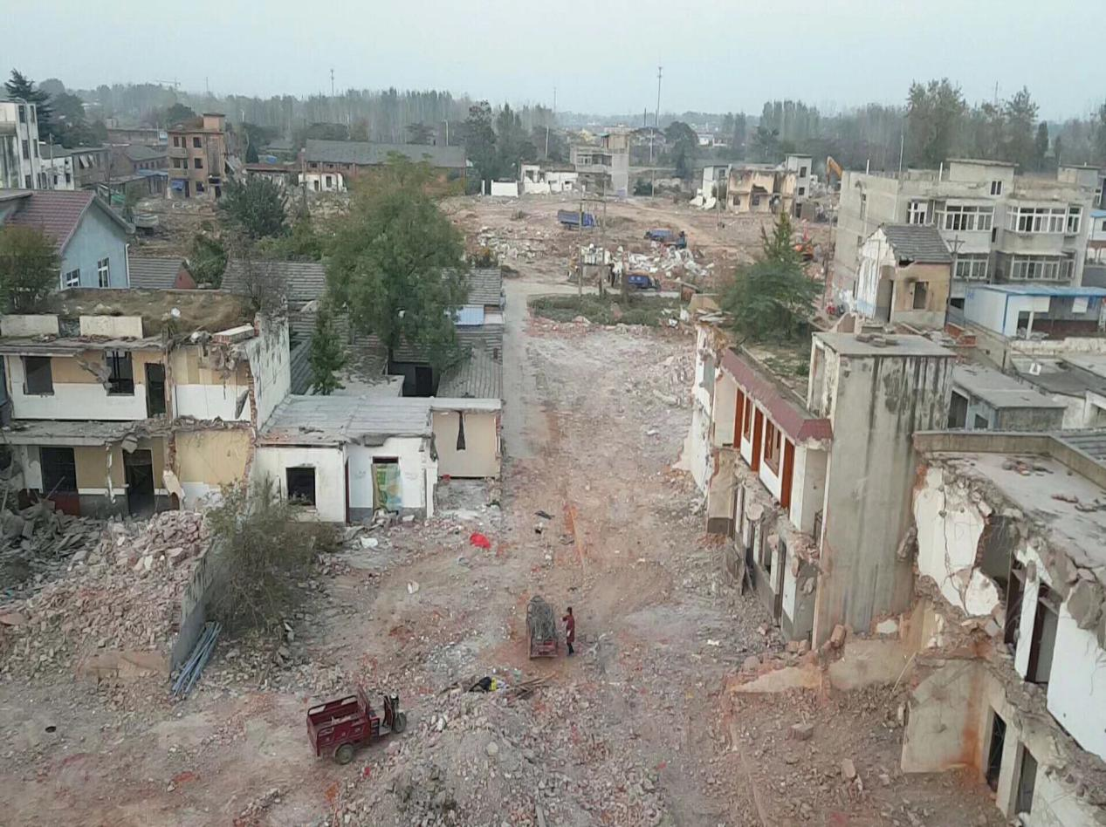随着征迁工作的结束，文王社区正在打造标准化社区建设，有完善的物业管理，逐步完善配套设施。

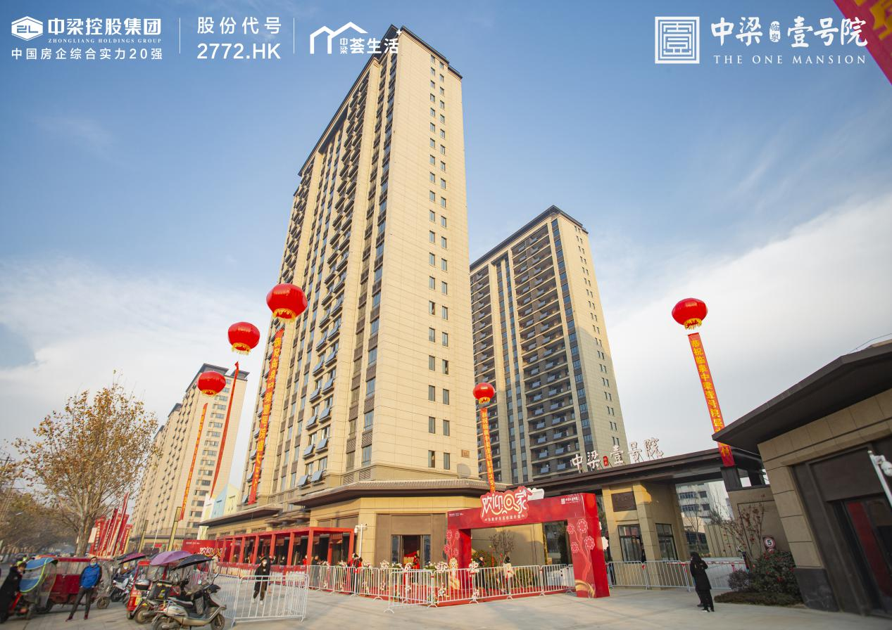

**3.安徽永生堂药业有限责任公司**是安徽临泉化工股份有限公司兼并临泉制药厂的基础上，于2001年6月组建成立。其中固定资产767万元，占地4.3万平方米。其中建筑面积10000平方米，生产车间面积3000平方米。现有职工94人，其中专业技术人员占全体员工75%。永生堂药业在脱贫攻坚以来一直帮扶辛庄社区：捐赠照明路灯，捐款，疫情期间向社区捐赠口罩及板蓝根等药物。

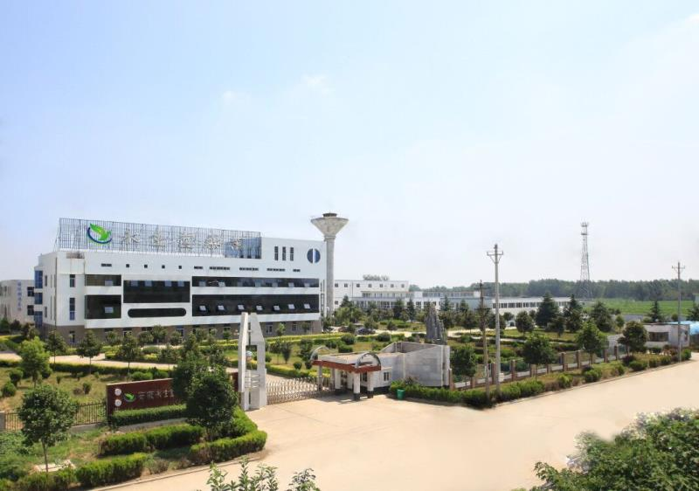

**4.临泉县城东街道新新中学**是2020年创办的一所寄宿制初级中学，学校位置优越，交通便利，设施齐全，环境优美。教师140余人，学生2500余人。标准教室54间。

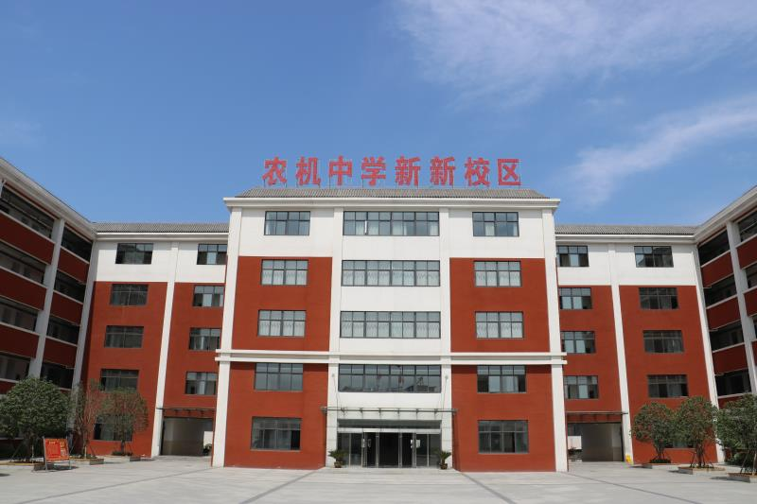

**5.双创车间**：2018年建成，现在由泉北酒业租赁，泉北酒业共有工

人13人，其中贫困户4人，带动贫困户就业，增加贫困户收入。

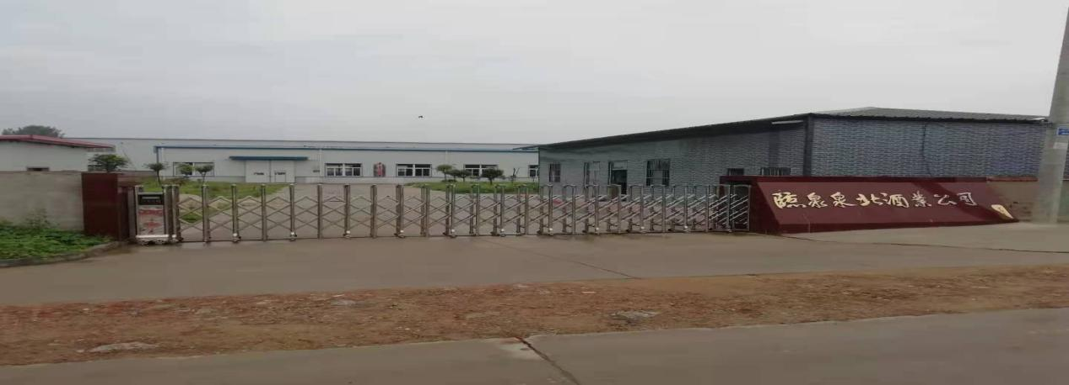

6.**张寨文化广场**建成时间于2018年10月份，广场占地面积为1180平方，目前受益群众为657人。

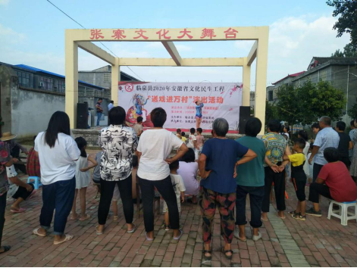

**7.城东张寨再生资源发展产业园**正在建设中,建设面积40.8210亩，投资建设公司5家。

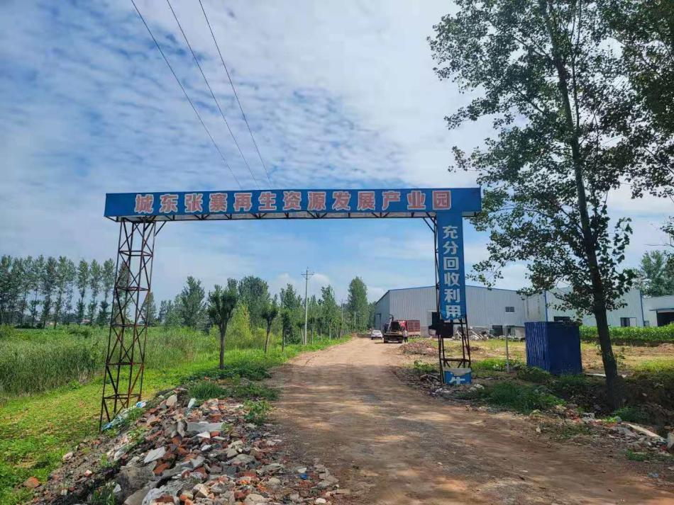

8.**兴业路实验学校**建成时间于2019年，学校目前拥有60多名优秀的教师，师资力量雄厚，在校学生人数约2370人次。

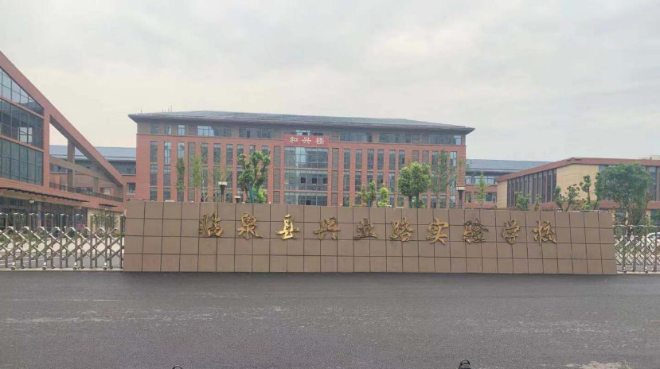

9.**文王酒厂**于1958年成立，占地面积约750余亩，二期工程预计于2021年年底建成。企业年产值比去年周比增长30%，投产值比去年周比增长25%。

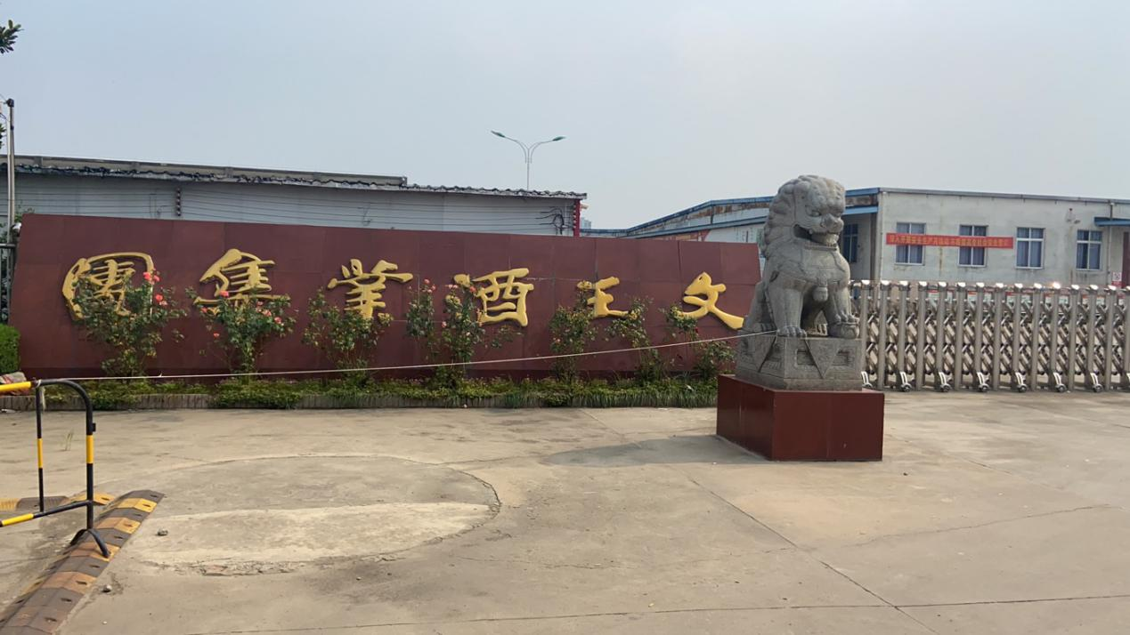

10.**包装产业园**正在建设中,投资公司为闽粤台包装产业科技有限公司。

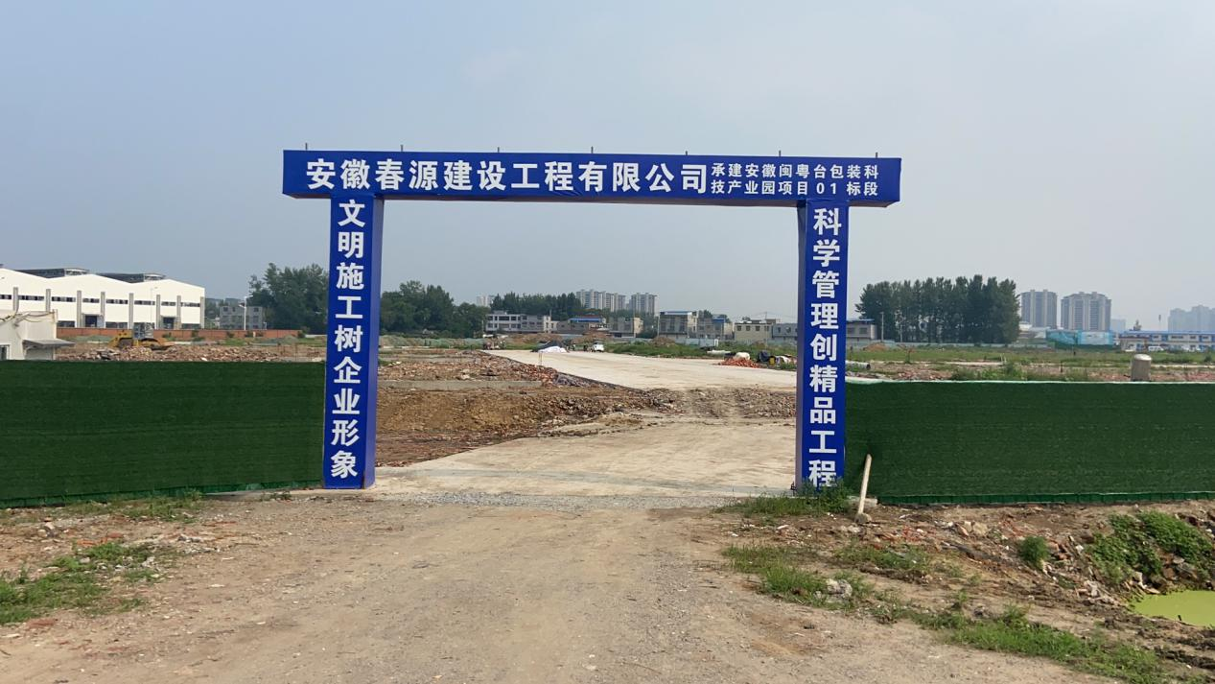

**11.新建社区奥宏纤维制品有限公司**，建于1993年，于2014年新厂成立，占地28.152亩，现有员工50人，企业年产值稳定增长。

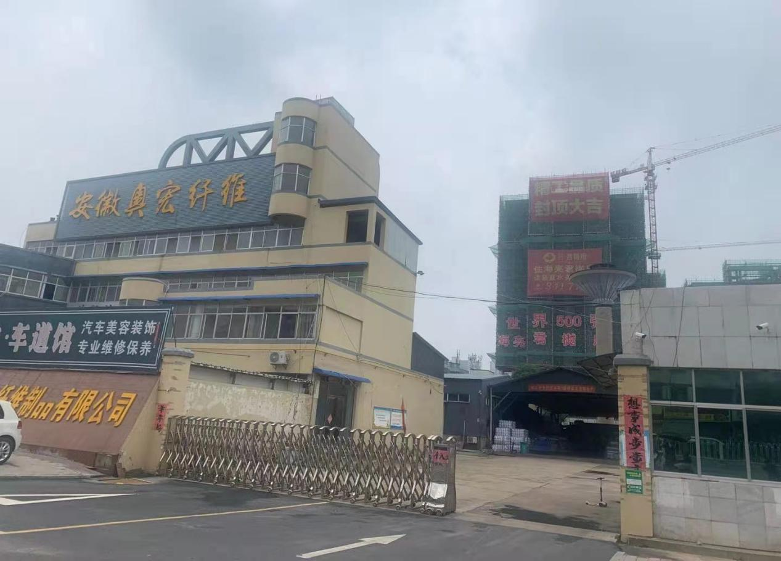

**12.临泉县靖波中学**是李靖波先生于1993年创办的一所民办学校，位于县城中心地段，环境优美，交通便利。靖波人始终坚定“一切为了孩子，为了一切孩子，为了孩子一切”的办学信念，全面贯彻“面向全体学生，以质量求生存，以特色求发展”的办学方针，坚持“专家治校、名师授课”、“优胜劣汰、优化组合”的治校方针，办学成效日益显著。

经过二十几年的不懈努力，靖波中学现已发展成为皖西北规模最大、人数最多、涉及幼儿教育、小学、初中、普高、中等职业教育为一体的全日制综合性民办学校。现有在籍在校学生16000余人，教职工826人。学校教学环境优美、教学设施设备齐全，学校正向着教育现代化、多元化的发展方向阔步前行。

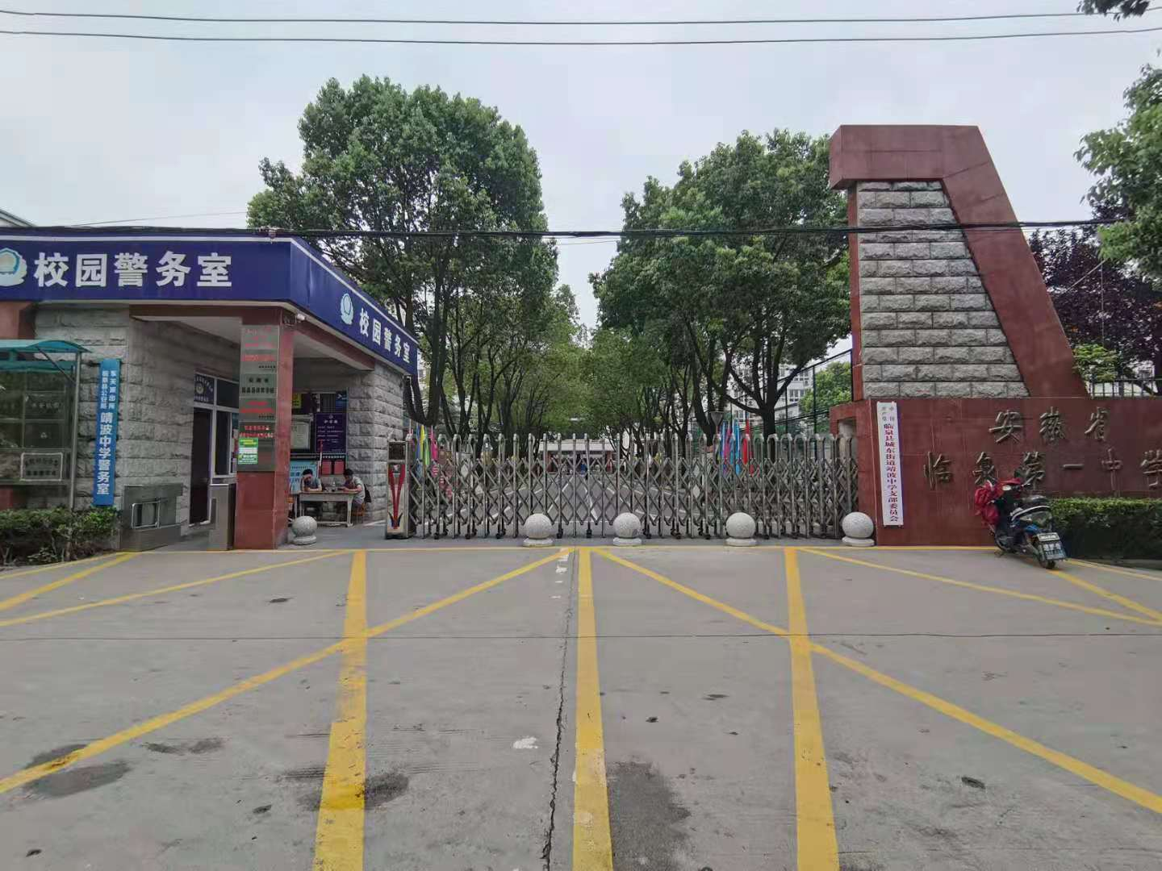

**13.安徽省银铃食品有限公司**坐落于历史名人姜子牙的故乡，是由国营临泉县食品厂改制而成，始建于1958年，占地10000平方米，是集天然泉水及汽水和多种地方传统风味食品研发、开采、生产和销售于一体的国际化大型饮水企业、食品企业。2013年公司投资六千多万元，新建标准化厂房3000多平方米，引进国际先进生产设备，三条全自动矿泉水生产线，从而使产品更加完善。

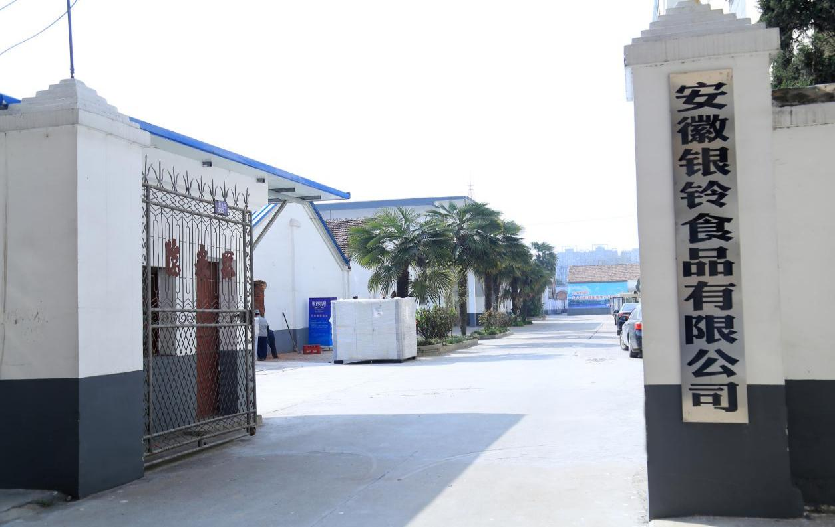

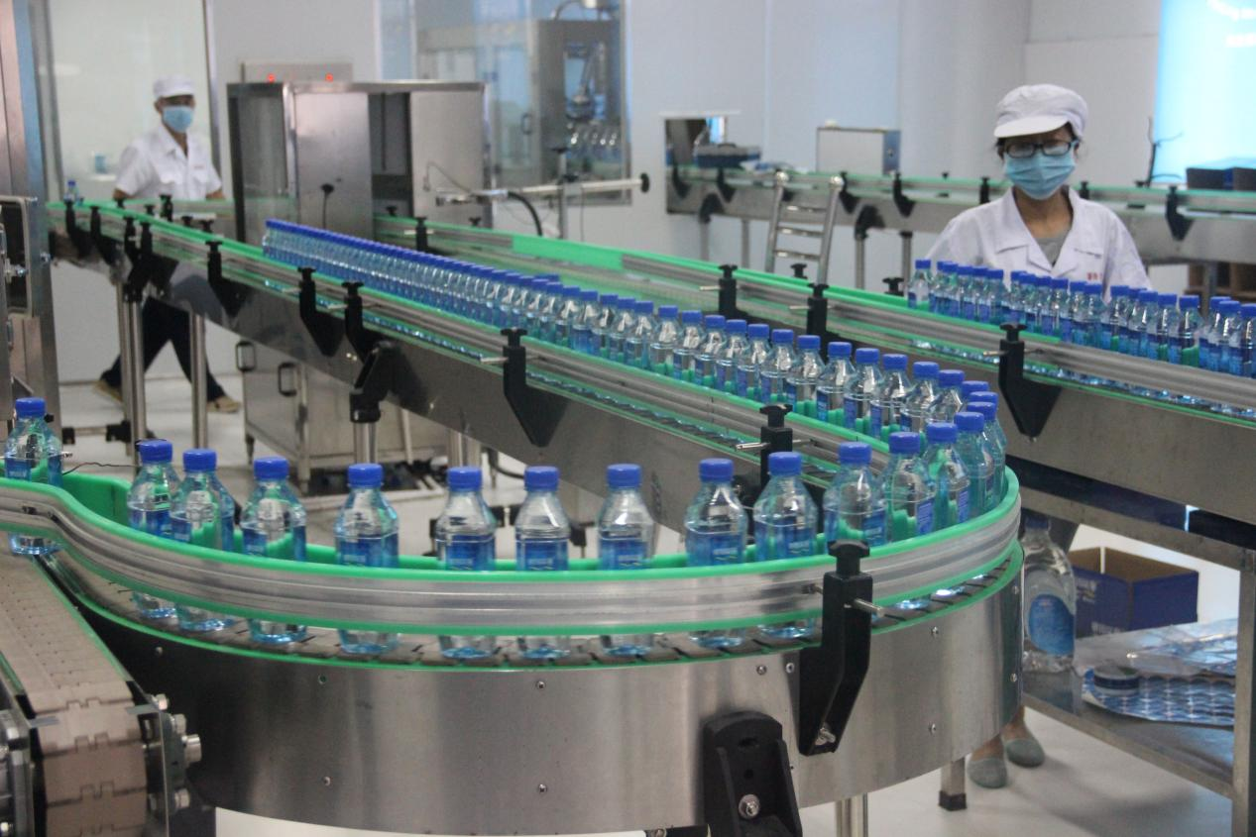

安徽银铃食品有限公司主营产品有 “银铃”牌食品系列：潮式月饼(老公饼、老婆饼)、广式月饼、口酥、梅豆、麻片、花生酥等；“银铃”牌饮料系列：银铃深泉系列天然矿泉水、桶装矿泉水、活化水、纯净水、瓶装水、银铃汽水饮料系列、雪檬、可乐等。

产品口味独特，深受消费者喜爱，是陪伴几代临泉人成长的重要伙伴。

银铃月饼传承古法，匠心独制，纯手工制作，深受大众喜爱，是中秋佳节馈赠亲友的不二选择。

银铃牌汽水系列多次被评为安徽省优质食品，银铃雪檬更是临泉人几代人念念不忘的儿时味道。

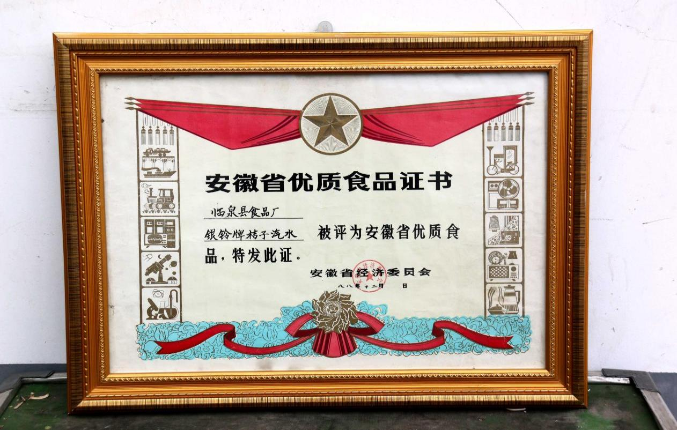

公司拥有优秀的生产、管理和销售团队，严格执行国家食品质量安全控管体系、本着让人们喝上“安全水、健康水、长寿水”的经营理念，致力打造高端品牌，建立国内外两大市场，引领人们“健康生活每一天”。

**14.沣泽悦城购物**中心位于位居泉城中心点，地理位置优越，交通便捷，具有很大的升值空间，开创泉城首个商住一体综合体建筑群设计，酒店，餐饮，商超，文化，娱乐，购物一条龙模式，打造最具核心竞争价值的商业市场。

沣泽悦城购物中心，项目总面积约12万方，规划用地面积2286.2平方米，建筑面积12587.41平方米，涵盖住宅中心主楼3栋，酒店1栋，商业裙房1座。商业裙房分A/B/C三区，地上建筑4层，地下建筑两层。沣泽悦城购物中心目前已入驻众多国内外知名品牌。

沣泽悦城不仅是出于城市发展的需要，更是出于建设中心商务区提升城市的配套服务设施，改善城市功能，优化投资环境，立足城市趋势，倡导城市综合体概念，既符合现阶段城市消费理念，同时进一步带动高端消费理念的形成；打造出能代表城市新一代整体商业形象的商业购物中心，提出迭代新商业；衔接新老居住区，结合室内商业商业街的融合产品，差异化竞争，以游憩与商业为主的购物环境，拓展商业的发展方向。

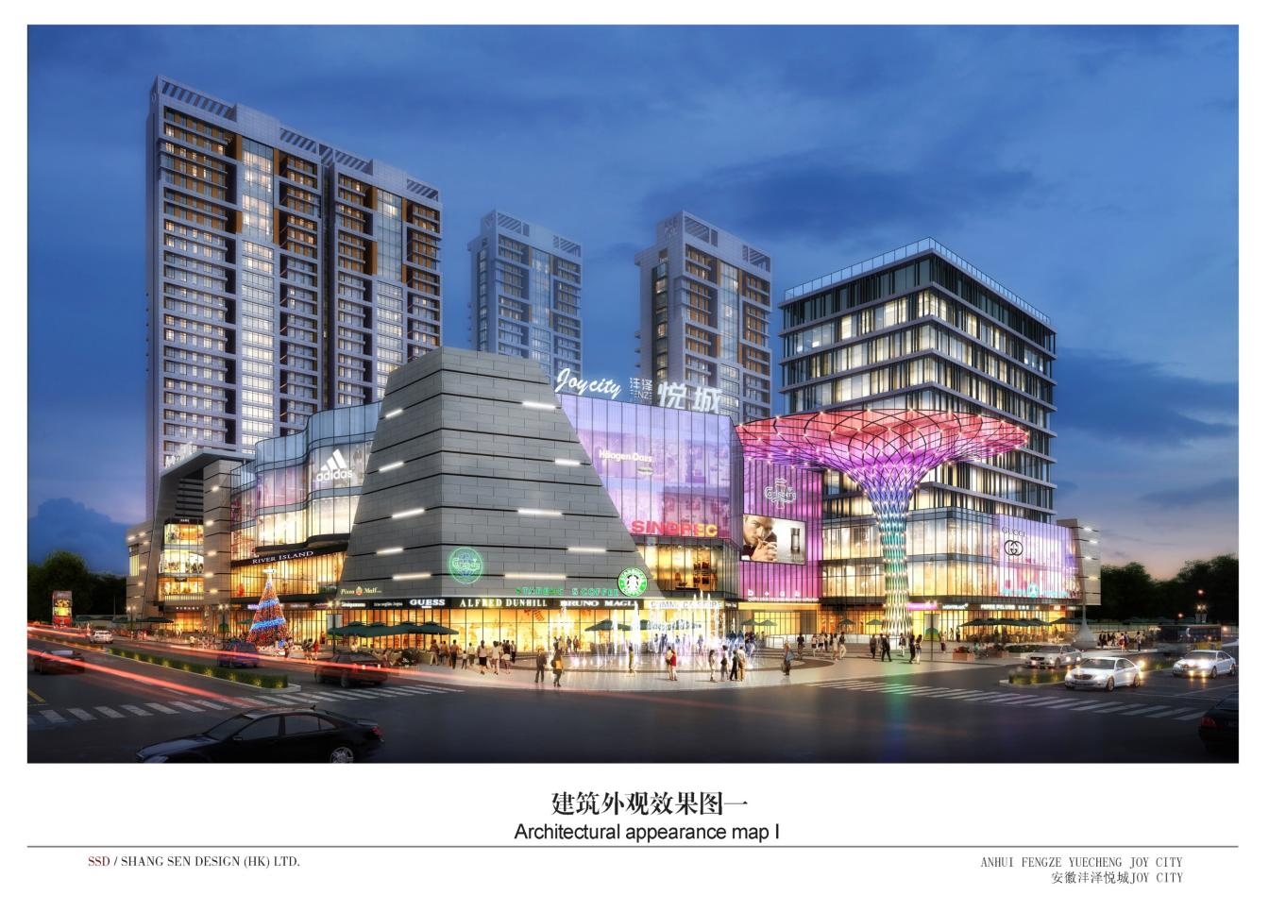**15.临泉县美丽家园家私有限公司（简称美丽家园）**于2006年6月由临泉县交通局招商引资企业，公司位于交通路与新建路交叉口东南侧，总占地43.2亩，于2006年12月正式营业，美丽家园是临泉县最早、规模较大、知名度颇高的专业化家具、装饰材料市场，主要经营家具、建材、日用百货、陶瓷洁具、五金家电、装饰材料批发零售。

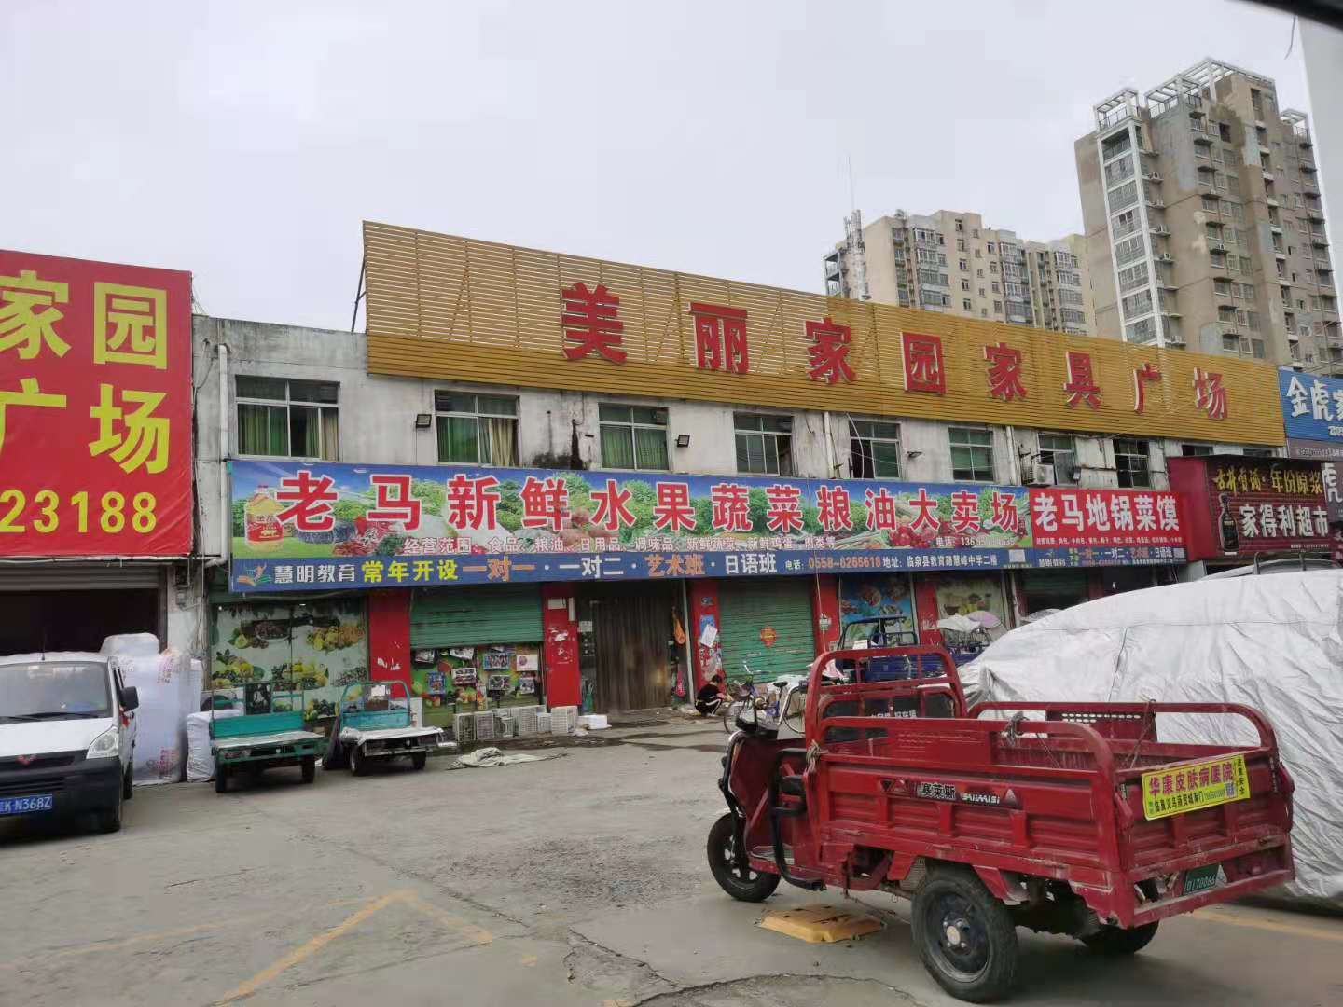

**16.临泉县万泉鲜世界超市，**位于临泉县城东街道光明北路与人民东路交叉口，经营面积约5000平米始建于2015年，历经5年有余，发展至今，我超市已成为大型商超典范，现有员工200余人。2019年营业额已达7000万元。

主要经营烟酒、副食、家电、日杂、百货等近万种商品，为富裕起来的中国家庭竭诚提供“新鲜、超值、休闲、时尚”的商品和服务，为成为最受顾客喜欢和尊敬的大卖场而奋斗。积极开拓，勇于创新，在学习国内外现代零售企业先进经验的基础上，结合零售业市场状况及消费特征，不断提炼升华，开创融合式经营发展的新模式，确立了独特的品牌优势。多年来，超市与广大厂商结成平等互利、真诚合作的伙伴关系，将最优质的商品以最低的价格、最好的服务提供给顾客，倾心培育，合力打造，时尚、休闲、新鲜、超值的企业形象。

超市自成立以来，一直秉承“诚实守信，安全第一，热情 服务，薄利多销，方便顾客”的理念，引进现代超市管理制度，以优质的服务、良好的信誉、完善的售后服务赢得了群众的关注和厚爱。

